Eichung von selbsttätigen Kontrollwaagen

Grundlegenden Anforderungen
- Messmittelverordnung vom 15. Februar 2006, SR 941.210 (MessMV)
- Verordnung des EJPD über selbsttätige Waagen vom 19. März 2006, SR 941.214

Angewandte Normen bzw. normative Dokumente
- OIML Empfehlung R51-1 (2006)
- WELMEC Übereinstimmungstabelle 8.16-1 zwischen OIML R51-1 und MID MI006-II

Bauartprüfzertifikat
Im Bauartprüfzertifikat sind alle Angaben über die Eigenschaften des Messmittels, besondere Vorgehen bei Prüfungen bzw. Eichungen und wie das Messmittel plombiert wird vermerkt.
Wo die Bauartprüfzertifikate gefunden werden können ist auf der WELMEC Webseite zu finden (http://www.welmec.org/welmec/mid-certificates.html).

Sichtkontrolle
- Metrologische CE-Kennzeichnung vorhanden Ja Nein
- Jahr der Inverkehrbringung Ja Nein
- Nummer der benannte Stelle Ja Nein
- Metrologischen Angaben (Max, Min, d) Ja Nein
- Arbeitstakt Ja Nein
- Nummer des Bauartprüfzertifikats Ja Nein
- Typenbezeichnung Ja Nein
- Hersteller (Marke oder Name) Ja Nein
- Temperatur (wenn ≠ -10 °C … 40 °C) Ja Nein
- Messmittel ist versiegelt/plombiert Ja Nein
- Messmittel ist richtig installiert (horizontal, stabil, etc.) Ja Nein

Prüfungen
Nach OIM R51-1 Ziffer 5.4.1.
Der Umfang der Prüfung sollen durchgeführt werden in Übereinstimmung mit:
- den Angaben des Kennzeichnungsschildes
- den Einsatzbedingungen des Messmittels
- den Prüfmethoden nach OIML R51-1 Ziffer 6.1 mittels Prüfgewichte nach Ziffer 6.1.3
Das Messmittel muss vorgewärmt sein.

Fehlergrenzen
Die Fehlergrenzen sind in der Verordnung des EJPD vom 19. März 2006 über selbsttätige Waagen (SR 941.214) angegeben. Für die selbsttätige Kontrollwaagen sind zwei Fehlergrenzen zu beachten: der maximal zulässiger mittlerer Fehler und die höchstzulässige Standardabweichung.

Die Fehlergrenzen beziehen sich nur auf die Eigenschaften der Waage und nicht auf die Vorgaben für die Fertigpackungen.
Es werden nur statistische Messwerte berücksichtigt und keine einzelnen Gewichtswerte analysiert.
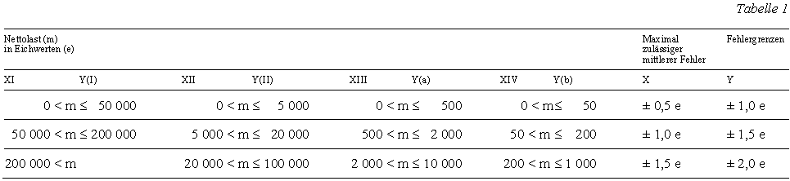
Tabelle 1 Maximal zulässiger mittlerer Fehler der Waage

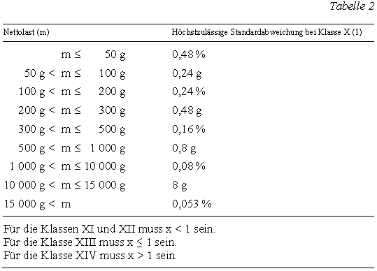
Tabelle 2 Höchstzulässige Standardabweichung der Waage
Der Klassenbezeichnungsfaktor (in Klammern nach der Klasse) ist in der Regel 1, kann aber für spezielle Anwendungen unterschiedlich sein. Wenn x≠1, ist die maximal zulässige Standardabweichung mit dem Faktor x zu multiplizieren.

Limit der Anzeige
Die darf nicht unter Min und über Max +9e oder Max + drei Mal die Standardabweichung, je welcher Wert grösser ist, registrieren oder Daten übermitteln.

Kontrollwaage
Um die Prüfgewichte zu wägen braucht es eine Kontrollwaage, diese kann entweder separat oder im Gerät integriert sein.
Die Genauigkeit der Kontrollwaage muss besser sein als 1/3 der Fehlergrenzen nach Tabelle 1 und 2 der Verordnung über selbsttätige Waagen für die geprüften Lasten.

Bestimmung der Messabweichung
Die Messabweichung ist die Abweichung zwischen den effektiven und den angezeigten Gewichtswert.

Anzahl Wägungen
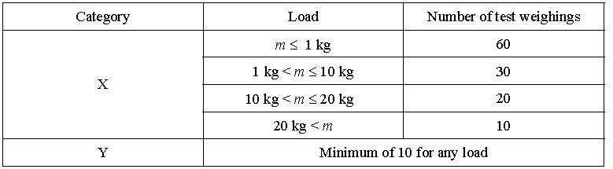
Tabelle 3 Anzahl Wägungen

Statisch
- 1x bis Max belasten OK
- Aussermittige Belastung OK
- Richtigkeitsprüfung OK
Die Fehlergrenzen sind wie für eine nichtselbsttätige Waage der Genauigkeitsklasse III

Dynamisch

Bestimmung der Prüfungen
Je nach Einsatzgebiet des Messmittels müssen die möglichen Kombinationen geprüft werden mit Rücksicht auf:
- Gewichte der Fertigpackungen
- Volumen der Fertigpackungen
- Ggf. Bandgeschwindigkeiten

Standard Funktionsprüfung OK
- Das Messmittel muss im normalem Funktionszustand befinden
- Die maximale Bandgeschwindigkeit muss eingestellt werden
- 4 Prüfgewichte: Nahezu Min, Max und Nahezu aber nicht über 2 kritische Punkte (z.B Wechsel der Fehlergrenze). Dabei können Fertigpackungen verwendet werden
- Anzahl Wägungen nach Tabelle 3
- Durchführung der Prüfung und Aufzeichnung aller Messwerte
- Bestimmung des mittleren Fehlers und der Standardabweichung

Mittlerer Fehler
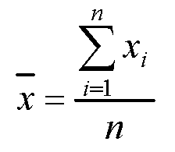

Standardabweichung
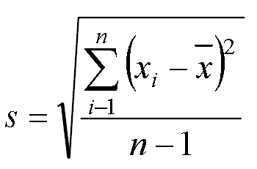

Aussermittige Belastung
Bei einer kompletten Prüfung, oder wenn die Packungen nicht zentriert auf das Band laufen, muss auch die aussermittige Belastung geprüft werden.
Gewicht: 1/3 Max

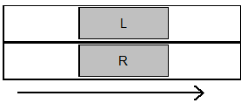

Registrierung der Daten
Die meisten Kontrollwaagen registrieren die Messdaten und berechnen den mittleren Fehler und die Standardabweichung. Diese Daten sollten für das Protokoll und die Rückverfolgbarkeit registriert und aufbewahrt werden.

Prüfformular

Zusammenfassung der Messresultate
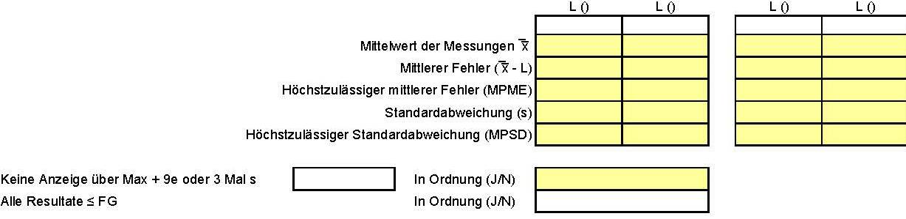

Registrierung der Einzelmessungen
